Период с 06.04.2020 по 12.04.20
2 неделя

1задание:
Рассказать детям историю космонавтики, познакомить с первым космонавтом Ю.А.Гагариным.
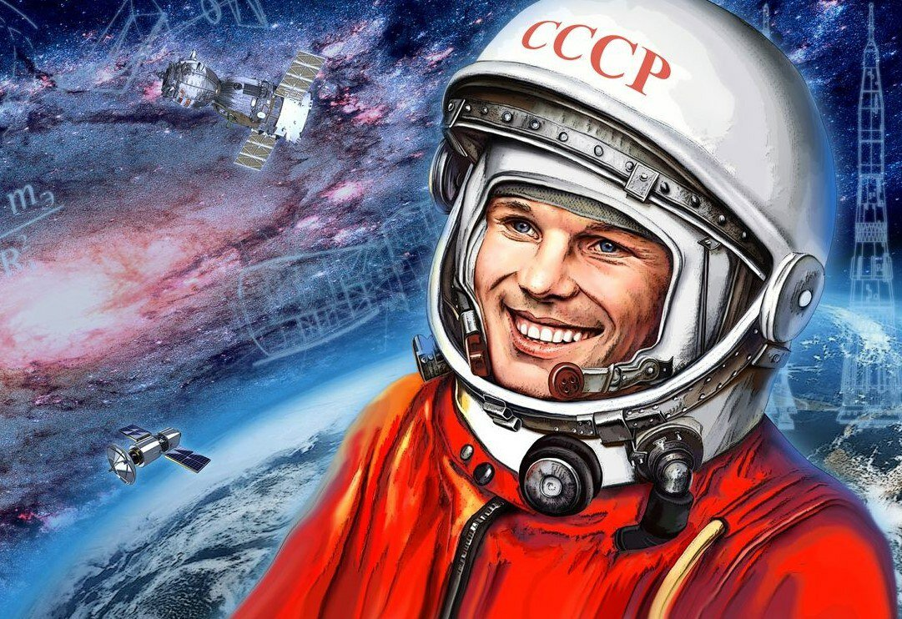

2задание:
Загадки о космосе:
Ночью с Солнцем я меняюсь
И на небе зажигаюсь.
Сыплю мягкими лучами,
Словно серебром.
Полной быть могу ночами,
А могу - серпом. (Луна)

В космосе с хвостом летаю,
Пыль вселенной подметаю.
Как метла, мой длинный хвост
Проведет уборку звезд. (Комета)

Эти звездочки, как искры,
Падают и гаснут быстро.
Зажигают среди ночи
В небе звездный дождик,
Словно эти огонечки
Рисовал художник. (Метеориты)

Я лечу вокруг Земли,
Отражаю вниз сигнал,
Чтобы зрители могли
Принимать телеканал. (Спутник)

Он в скафандре, со страховкой
Вышел на орбиту.
Кораблю поправил ловко
Кабель перебитый. (Космонавт, астронавт)

В космосе нет сковородки
И кастрюли тоже нет.
Тут и каша, и селедка,
И борщи, и винегрет -
Расфасованы, как крем!
Космонавтом буду.
Из чего-то я поем,
Вовсе без посуды. (Из тюбиков)

В космосе всегда мороз,
Лета не бывает.
Космонавт, проверив трос,
Что-то надевает.
Та одежда припасет
И тепло, и кислород. (Скафандр)

Есть окошко в корабле -
"Челенджере", "Мире".
Но не то, что на Земле -
В доме и в квартире.
В форме круга то окно,
Очень прочное оно. (Иллюминатор)
Из какого ковша
Не пьют, не едят,
А только на него глядят?
(Ответ: Большая Медведица)
Самый первый в космосе
Летел с огромной скоростью
Отважный русский парень,
Наш космонавт …
(Ответ: Гагарин)
Посчитать совсем не просто
Ночью в темном небе звезды.
Знает все наперечет
Звезды в небе …
(Ответ: Звездочет)
Что видно только ночью?
(Ответ: Звезды)

3задание:
Рисование по точкам космических элементов.
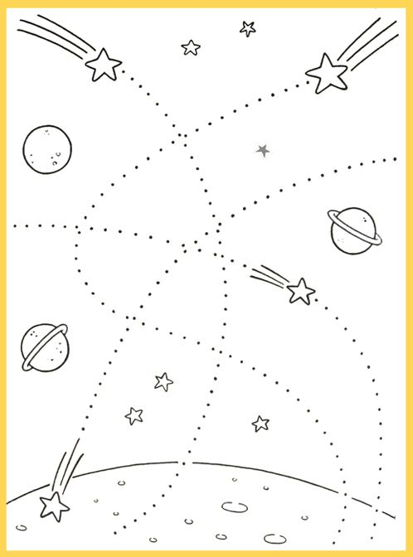 | 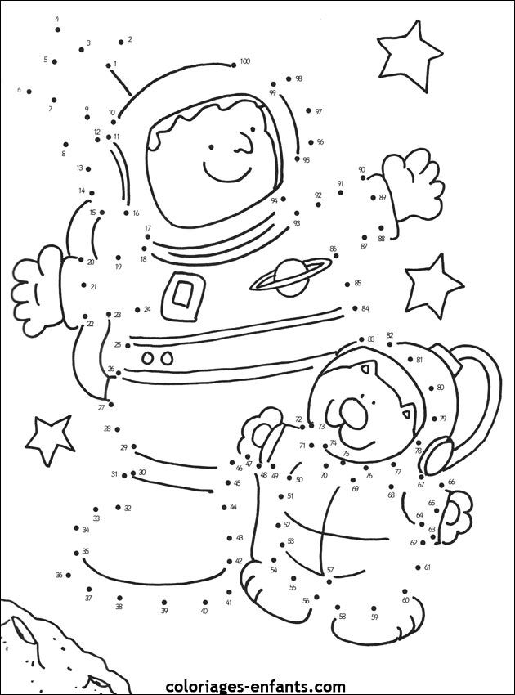
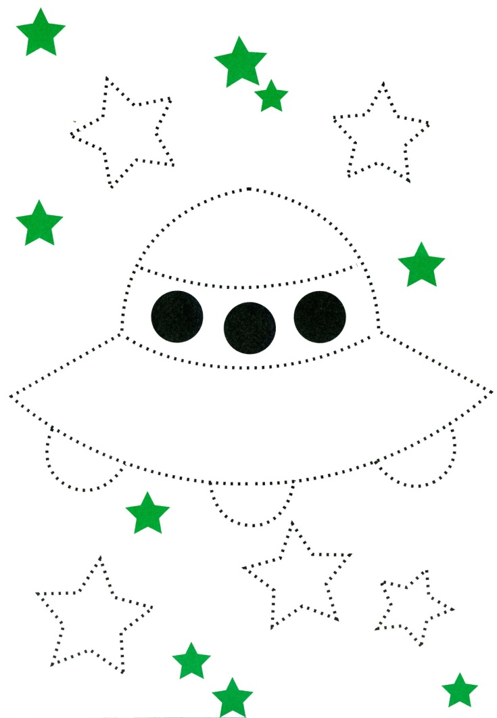 | 